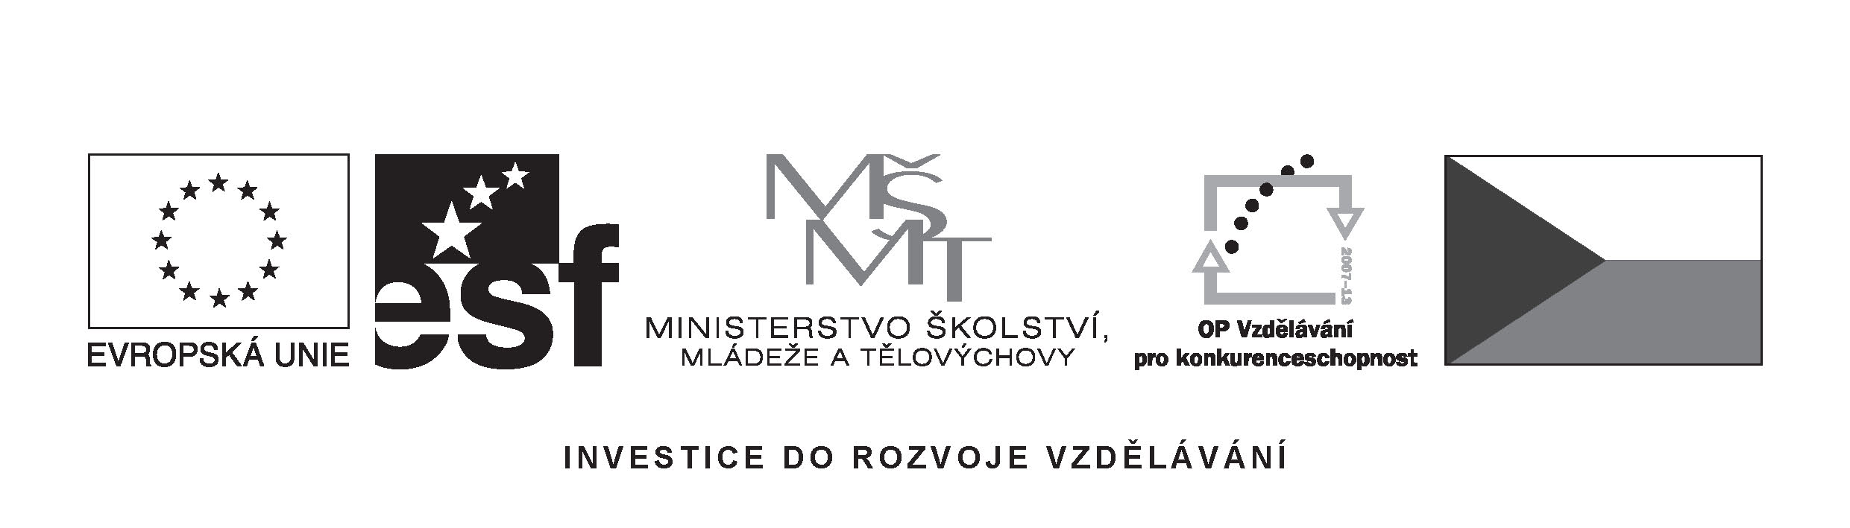
Příloha č. 2

Požadavky na dodávku materiálu:
Objednané zboží musí být dodavatelem dodáno na místo určení do 3 pracovních dnů.
Cena dodávky je započtena v nabídkové ceně zboží.

